Défis Python Turtle

Rappel :
Ne pas enregistrer sous le nom turtle.py votre programme sinon Thonny ne trouvera pas la bibliothèque turtle
=> Vos fichiers s’appeleront plutot defis1.py, defis2.py, etc

Pour vous aidez, aide mémoire turtle ici : Aide Mémoire Turtle

Défis 1
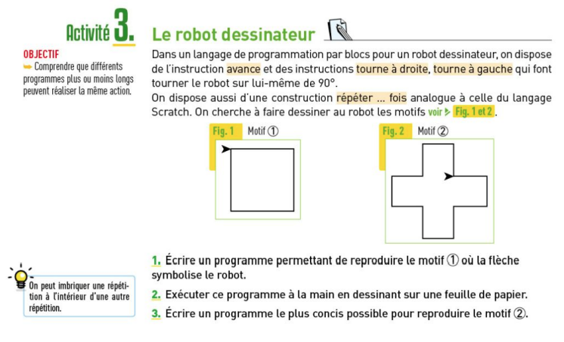

Script pour le carré avec une boucle à coller en dessous

Script pour la croix avec des boucles à coller en dessous

Défis 2
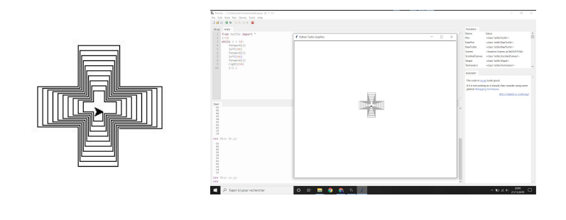
L’idée ici est de repartir de la croix mais de diminuer vos trait d’x pixel après chaque utilisation. Vous partirez d’une longueur initiale de 100 pixel et vous tournerez TANT QUE la longueur reste positive. (Par exemple, si x=3 et que d=100 pour le premier trait alors la seconde valeur de d sera 100-2=98 puis 96…. etc)

Script pour la pyramide à coller en dessous

Défis 3
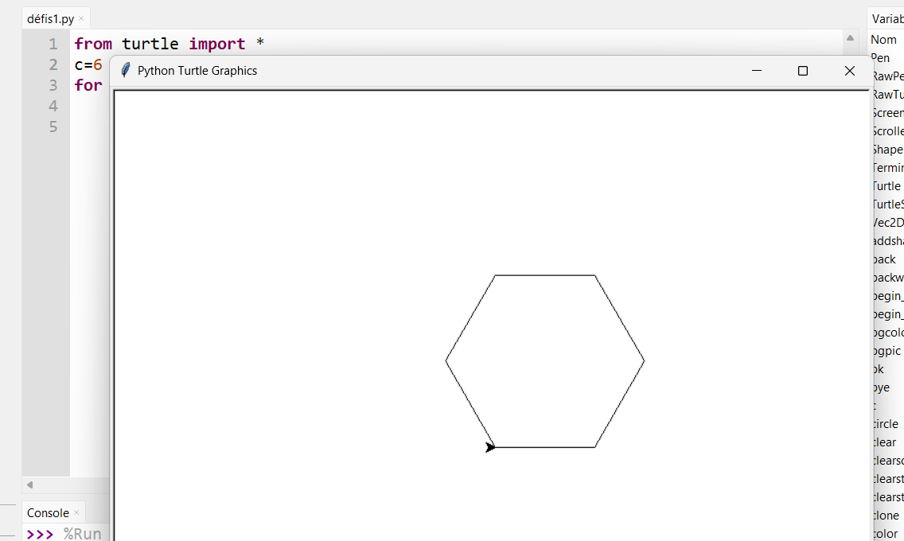
Ici il est question d’un seul programme. Je dois pouvoir jouer dans ce programme avec une valeur c qui représente le nombre de cotés !
Je veux pouvoir dessiner un polygone de c cotés.
Ici c=6 donc je vous présente un hexagone

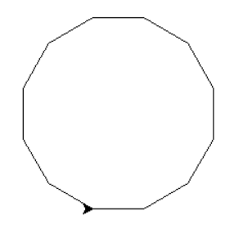
Mais si c=12 alors c’est un dodécagone;;;)))))

Script pour tous les polygones de l’univers à coller en dessous

Pour aller plus loin
Pour les futurs carreleurs mathématiciens curieux, suivre ce lien :
https://youtu.be/sQMg_EwiUzU?feature=shared

On en apprend des trucs en maths;)

Défis 4
En vous aidant de l’aide mémoire pour la couleur des traits, expliquez moi ce script !

Code | Explication
from turtle import *
import random
#speed(100) | Ligne commentée mais si vous suppr le # alors tortue=>lièvre
colormode(255)
for i in range(500):
r=random.randint(0, 255)
v=random.randint(0, 255)
b=random.randint(0, 255)
color(r,v,b)
fd(i)
left(99)

Sérendipité
Pour ceux qui sont tombés en cherchant sur un script qui fait des trucs jolis, surprenant, inattendus… vous pouvez le(s) coller en dessous

